ALENA BALÍKOVÁ
zařízení pro mš

JAN BALÍK
dřevovýroba
Chmelová 7,106 00 Praha 10
Tel

KALKULACE - zahradní altán
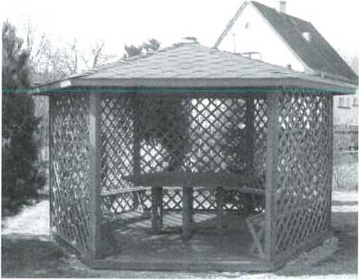MŠ Sluníčko, Milevsko zpracováno 23.6.2017
Vážený zákazníku,
níže Vám zasíláme požadovanou kalkulaci.
zahradní altán SES6 z masivního dřeva úhlopříčka 400 cm
výška 270 cm podlážka síly 26 mm postaveno na betonové tvárnice, s použitím ochranné textilie proti prorůstání trávy (nebo na vlastní připravený povrch) střecha šindel
součástí altánu je 5 obvodových lavic a stůl - výšku sedu lavic a desky stolu je možno upravit dle požadavku na dětskou velikost (např. výška sedu 34 cm pro předškolní děti věku 4-6 let) povrchově upraveno impregnací a lazurou (2 vrstvy) - odstín teak
kalkulace ceny
obj.číslo | popis | cena za ks | kusů | celkem cena
SES6/4 | ZAHRADNÍ ALTÁN | 47770 | 1 | 47770
XXX | doprava |  |  | 5570
 | celkem |  |  | 53340

Ceny jsou konečné, dodavatelem altánů je firma Jan Balík, dřevovýroba - není plátce DPH Výrobek a dopravní náklady lze vyúčtovat v případě potřeby zvlášť.
Možný termín dodání: 2-4 týdny od podání objednávky

Děkujeme za Váš zájem !

Mateřská škola Sluníčko Milevsko

Jeřábkova 781, 399 01 Milevsko, okres Písek
ALENA BALÍKOVÁ zařízení pro MŠ JAN BALÍK Dřevovýroba
Chmelová 7, 106 00 Praha 10
V Milevsku 29.6.2017

Objednávka č. 24/2017
Vyřizuje:
Dodací lhůta: dle dohody NEJSME PLÁTCI DPH.
Objednáváme zahradní altán SES6 z masivního dřeva úhlopříčka 400 cm, dle Vaší cenové nabídky ze dne 23.6.2017, za nabídkovou cenu 53340,-- Kč, včetně dopravy a montáže.
Výška sedu lavic = 34 cm, výška stolu 60 cm - volně stojící.
Termín montáže : 24. 7. 2017 - 4. 8. 2017, nebo v týdnu od 28. 8. 2017, v ostatní prázdninové týdny bude naše mateřská škola uzavřena.
Prosím o zaslání potvrzení přijetí objednávky.
Informaci o termínu dodání a montáži prosím oznámit alespoň 3 dny předem na mobil : .

Děkuji

Zdeňka Fraňková ředitelka MŠ
IČ: 71000372
Bankovní spojení:
ČS a.s. pobočka

